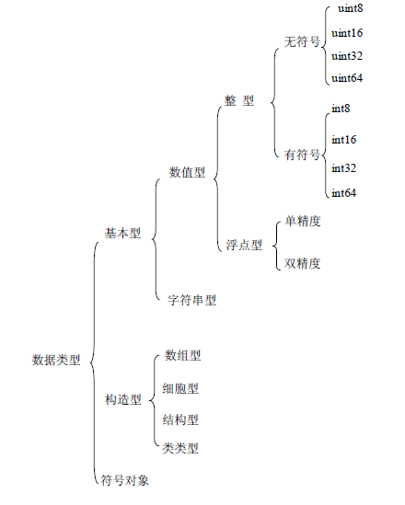

**格式化I/O函数**

**Fprintf fscanf**

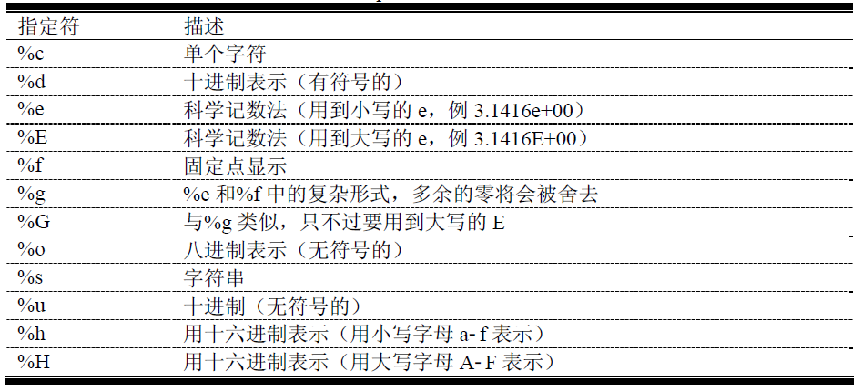

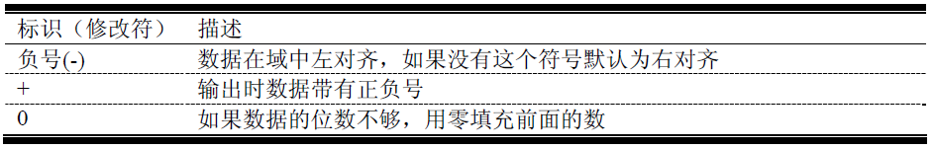

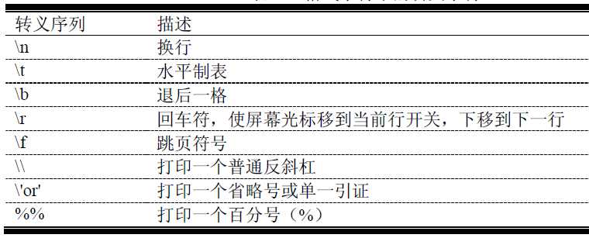

**line=fgetl(fid) line=fgets(fid)**

